《计算机网络》第五周作业

姓名：任宇 学号：33920212204567

1. 给出下面图形的路由器设备的路由表，格式参考书图例22.3

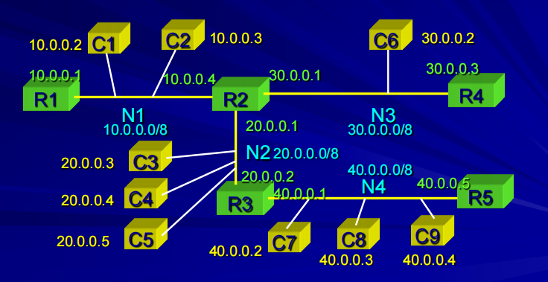

R1：

|  |  |  |
| --- | --- | --- |
| Destination | Mask | Next Hop |
| 10.0.0.0 | 255.0.0.0 | 直接传送 |
| 20.0.0.0 | 255.0.0.0 | 10.0.0.4 |
| 30.0.0.0 | 255.0.0.0 | 10.0.0.4 |
| 40.0.0.0 | 255.0.0.0 | 10.0.0.4 |

R2：

|  |  |  |
| --- | --- | --- |
| Destination | Mask | Next Hop |
| 10.0.0.0 | 255.0.0.0 | 直接传送 |
| 20.0.0.0 | 255.0.0.0 | 直接传送 |
| 30.0.0.0 | 255.0.0.0 | 直接传送 |
| 40.0.0.0 | 255.0.0.0 | 20.0.0.2 |

R3：

|  |  |  |
| --- | --- | --- |
| Destination | Mask | Next Hop |
| 10.0.0.0 | 255.0.0.0 | 20.0.0.1 |
| 20.0.0.0 | 255.0.0.0 | 直接传送 |
| 30.0.0.0 | 255.0.0.0 | 20.0.0.1 |
| 40.0.0.0 | 255.0.0.0 | 直接传送 |

R4：

|  |  |  |
| --- | --- | --- |
| Destination | Mask | Next Hop |
| 10.0.0.0 | 255.0.0.0 | 30.0.0.1 |
| 20.0.0.0 | 255.0.0.0 | 30.0.0.1 |
| 30.0.0.0 | 255.0.0.0 | 直接传送 |
| 40.0.0.0 | 255.0.0.0 | 30.0.0.1 |

R5：

|  |  |  |
| --- | --- | --- |
| Destination | Mask | Next Hop |
| 10.0.0.0 | 255.0.0.0 | 40.0.0.1 |
| 20.0.0.0 | 255.0.0.0 | 40.0.0.1 |
| 30.0.0.0 | 255.0.0.0 | 40.0.0.1 |
| 40.0.0.0 | 255.0.0.0 | 直接传送 |